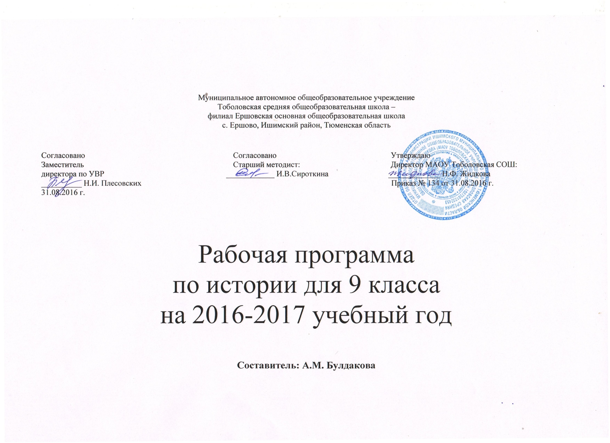

**Пояснительная записка**

Рабочая программа по истории составлена в соответствии с федеральным компонентом государственных образовательных стандартов основного общего образования по истории (Приказ Министерства образования РФ от 05.03.2004 года №1089, Приказ Министерства образования и науки Российской Федерации от 24 января 2012 г. № 39 «О внесении изменений в федеральный компонент государственных образовательных стандартов начального общего, основного общего и среднего (полного) общего образования, утвержденный приказом Министерства образования Российской Федерации от 5 марта 2004 г. N 1089), Примерной программы основного общего образования по истории, с учетом авторской программы под редакцией: А.А.Данилов, Л. Г. Косулина «История России 6-9 классы», А.О. Сороко-Цюпа «Новейшая история зарубежных стран. XX – начало XXI века». Программы общеобразовательных учреждений для 5-11 классов – 5-е изд., - М.: «Просвещение», 2010.) – 9 класс.

**Изучение предмета на базовом уровне в 9 классе направлено на достижение следующих целей:**

-**воспитание** патриотизма, уважения к истории и традициям нашей Родины, к правам и свободам человека, демократическим принципам общественной жизни;

-**формирование** ценностных ориентаций в ходе ознакомления с исторически сложившимися культурными, религиозными, этно-национальными традициями;

-**освоение** знаний о важнейших событиях и процессах отечественной и всемирной истории в их взаимосвязи и хронологической преемственности;

-**овладение** элементарными методами исторического познания, умениями и навыками работы с различными источниками исторической информации;

-**применение** знаний и представлений об исторически сложившихся системах социальных норм и ценностей для жизни в поликультурном, полиэтничном и многоконфессиональном обществе, участию в межкультурном взаимодействии, толерантному отношению к представителям других народов и стран.

**Задачи курса:**

- развитие способности обучающихся анализировать содержащуюся в различных источниках информацию о событиях и явлениях прошлого и настоящего, руководствуясь принципом историзма, в их динамике, взаимосвязи и взаимообусловленности;

-формирование умения воспринимать событие, явление в пространстве и времени, в историческом движении, вычленять периоды и этапы исторического процесса.

-формирование у обучающихся ориентиров для гражданской, этнонациональной, социальной, культурной самоидентификации в окружающем мире.

**Общая характеристика учебного предмета.**

Данная программа по истории предназначена для обучающихся 9 класса общеобразовательной школы. Программа конкретизирует содержание предметных тем образовательного стандарта, дает вариативное распределение учебных часов по разделам курса с учетом государственного стандарта, логики учебного процесса, возрастных особенностей обучающихся школы. Рабочая программа способствует реализации единой концепции исторического образования.

Преподавание истории в 9 классе завершает первый концентр исторического образования, а именно изучается последний период мировой истории – ХХ век и начало XXI столетия – «Новейшая история».

Интегративная цель изучения курса новейшей истории состоит в овладении обучающимися основами знаний и конкретными представлениями об историческом пути, как нашей страны, так и мира в целом, социальном, духовном опыте и создании на этой основе условий для формирования целостного духовного мира личности, освоения ею выработанных в ходе исторического развития ценностей, социализации и социальной адаптации.

Историческое образование в 9 классе играет важнейшую роль с точки зрения личностного развития и социализации обучающихся, приобщения их к национальным и мировым культурным традициям, интеграции в исторически сложившееся многонациональное и многоконфессиональное сообщество. В процессе обучения у обучающихся формируются яркие, эмоционально окрашенные образы различных исторических эпох, складывается представление о выдающихся деятелях и ключевых событиях прошлого. Знания об историческом опыте человечества и историческом пути российского народа важны обучающимся и для понимания современных общественных процессов, ориентации в динамично развивающемся информационном пространстве.

В 9 классе задачей курса истории является «погружение» обучающегося в эпоху, формирование понимания ее «духа» через мысли людей, вещи, события, процессы и явления. Программа предполагает знакомство обучающихся с некоторыми документальными источниками. На элементарном уровне происходит ознакомление обучающихся с путями формирования исторического знания, вследствие чего у школьников складывается критический взгляд на события и их оценки, на мотивы поступков исторических деятелей. Девятиклассник должен овладеть законченным систематизированным комплексом социально значимой информации по истории изучаемого периода, необходимой для ориентации в историческом и жизненном пространстве и в то же время являющейся базой для наращивания исторических и обществоведческих знаний в следующем классе.  XX век – захватывающий по своему значению этап в истории человечества.

**Место предмета в учебном плане**

Федеральный базисный учебный план для образовательных учреждений Российской Федерации отводит 350 часов для обязательного изучения истории на ступени основного общего образования. Согласно учебному плану Ершовской ООШ на изучение истории в 9 классе отводится 2 ч в неделю (68 часов за год). Часы, отведенные для изучения исторических событий родного края включены непосредственно в календарно-тематический план.

**Учебно – методический комплект:**

1. Федеральный государственный образовательный стандарт основного общего образования. М.: Просвещение, 2011

2.Авторская программа - Сороко-Цюпа О.С., Сороко-Цюпа А.О. «Новейшая история зарубежных стран» и Данилов А.А., Косулина Л.Г. «История России ХХ – начало XXI века» (Сборник «Программы общеобразовательных учреждений. История. Обществознание. 5-11 классы. / М.: Просвещение, 2008).

3.А.А. Данилов, Л. Г. Косулина , М.Ю.Брандт «История России XX - начало XXI в. 9 класс» / - М: Просвещение, 2011;

4.О.С.Сороко-Цюпа, А.О. Сороко-Цюпа «Всеобщая истории. Новейшая история 9 класс»/М. «Просвещение», 2010г;

5.Данилов А. А. Поурочные разработки к учебнику «История России. ХХ век» / А. А. Дани­лов, Л. Г. Косулина. - М.: Просвещение, 2007;

6.О.В.Арсланова, А.В. Поздеев. Поурочные разработки по истории России. (XX- начало XXI века) : 9 класс.- М.: «Вако»,2008.

7.С.В.Парецкоа, И.И.Варакина . Новейшая история зарубежных стран.XX-началоXXI века. 9класс: поурочные планы по учебнику 8.О.С.Сороко-Цюпы, А.О. Сороко-Цюпы .-Волгоград: Учитель,2007

**Тематическое планирование.**

|  |  |  |  |
| --- | --- | --- | --- |
| **№ п/п** | **Тема** | **Количество часов** | **Контрольные работы** |
| 1. | Новейшая история и современность. | 23 | 1 |
| 2. | Россия во второй половине XIX – начале ХХ вв. | 8 |  |
| 3. | Советская Россия – СССР в 1917-1991 гг. | 27 | 2 |
| 4. | Культура советского общества | 2 |  |
| 5. | Современная Россия | 8 | 1 |
|  | Итого | 68 |  |

**Содержание тем учебного курса.**

**Новейшая история и современность.**

Первая мировая война: причины, участники, основные этапы военных действий, итоги. Мир после Первой мировой войны. *Версальско-Вашингтонская система.* *Лига наций. Международные последствия революции в России.* Революционный подъем в Европе и Азии, распад империй и образование новых государств.

Ведущие страны Запада в 1920-х – 1930-х гг.: от стабилизации к экономическому кризису. «Новый курс» в США. Фашизм. Национал-социализм. Формирование авторитарных и тоталитарных режимов в странах Европы в 1920-х - 1930-х гг. А. Гитлер. Б. Муссолини.

Вторая мировая война: причины, участники, основные этапы военных действий. Антигитлеровская коалиция. Ф.Д.Рузвельт. И.В.Сталин, У.Черчилль*.* *«Новый порядок» на оккупированных территориях.* Политика геноцида. *Холокост.* Движение Сопротивления. Итоги войны. *Ялтинско-Потсдамская система.* Создание ООН. Холодная война. Создание военно-политических блоков.Распад колониальной системы и образование независимых государств в Азии и Африке.

Научно-техническая революция. Формирование смешанной экономики. Социальное государство. «Общество потребления». Системный кризис западного общества в конце 60-х – начале 70-х гг. Эволюция политических идеологий во второй половине ХХ в. *Переход к информационному обществу.*

Утверждение и падение коммунистических режимов в странах Центральной и Восточной Европы.

Распад «двухполюсного мира». Интеграционные процессы. Глобализация и ее противоречия. *Мир в начале XXI в.*

Становление современной картины мира. *Основные течения в художественной культуре (реализм, модернизм, постмодернизм)*. *Массовая культура.* Религия и церковь в современном обществе. Культурное наследие ХХ в.

**ИСТОРИЯ РОССИИ**

**Россия во второй половине XIX – начале ХХ вв.**

Государственный капитализм. Формирование монополий. *Иностранный капитал в России.* *С.Ю. Витте*. Обострение социальных противоречий в условиях модернизации. *Русско-японская война.* Революция 1905-1907 гг. Манифест 17 октября. Государственная Дума. *Политические течения и партии.* П.А. Столыпин. Аграрная реформа. Промышленный подъем. Россия в Первой мировой войне. Назревание революционного кризиса. Революция в России в 1917 г. Падение монархии. Временное правительство и Советы.

*Родной край* *(в начале ХХ вв.)*

**Советская Россия – СССР в 1917-1991 гг.**

Провозглашение советской власти в октябре 1917 г.В.И. Ленин. *Учредительное собрание.* Распад Российской империи*.* *Выход России из Первой мировой войны.* Гражданская война. *Иностранная интервенция.* Белое движение*.* Политика большевиков и установление однопартийной диктатуры. «Военный коммунизм».

Кризис 1920-1921 гг. НЭП. Образование СССР. Поиск путей построения социализма. *Советская модель модернизации.* Индустриализация. Коллективизация сельского хозяйства. Коренные изменения в духовной жизни. Формирование централизованной (командной) экономики. Власть партийно-государственного аппарата. И.В. Сталин.Массовые репрессии. *Конституция 1936 г.* СССР в системе международных отношений в 1920-х – 1930-х гг.

СССР во Второй мировой войне. Великая Отечественная война 1941-1945 гг. Этапы и крупнейшие сражения войны. Московское сражение. Сталинградская битва. Битва на Курской дуге. Коренной перелом в ходе в войны. Вклад СССР в освобождение Европы. Г.К. Жуков. Советский тыл в годы войны. Геноцид на оккупированной территории.Партизанское движение. СССР в антигитлеровской коалиции. Итоги Великой Отечественной войны.

Послевоенное восстановление хозяйства. Идеологические кампании конца 40-х – начала 50-х гг. «Оттепель». XX съезд КПСС. Н.С. Хрущев. Реформы второй половины 1950 - начала 1960-х гг. *Замедление темпов экономического развития.* «Застой». Л.И. Брежнев*.* Кризис советской системы.

Внешняя политика СССР в 1945 - 1980-е гг. Холодная война. *Достижение военно-стратегического паритета.* Разрядка. Афганская война.

Перестройка. М.С.Горбачев.Противоречия и неудачи стратегии «ускорения». *Обострение межнациональных противоречий.* Демократизация политической жизни. Августовские события 1991 г. Распад СССР. Образование СНГ.

Культура советского общества

Утверждение марксистско-ленинской идеологии. *Ликвидация неграмотности.* Социалистический реализм в литературе и искусстве. *Советская интеллигенция. Оппозиционные настроения в обществе.* Достижения советского образования, науки и техники.

Современная Россия

Образование Российской Федерации как суверенного государства. Б.Н. Ельцин. Переход к рыночной экономике. *События октября 1993 г.* Принятие Конституции Российской Федерации*. Российское общество в условиях реформ.* В. В. Путин. *Курс на укрепление государственности, экономический подъем и социальную стабильность. Культурная жизнь современной России. Россия в мировом сообществе.*

*Родной край* *(в ХХ вв.)*

**Требования к уровню подготовки обучающихся:**

В результате изучения истории на базовом уровне ученик 9 класса должен:

**Знать/понимать:**

-основные виды исторических источников;

-основные этапы и ключевые события истории России и мира 20 века; выдающихся деятелей отечественной и всеобщей истории;

-важнейшие достижения культуры и системы ценностей, сформировавшиеся в ходе исторического развития;

**уметь**

-работать с хронологией (соотносить даты событий отечественной и всеобщей истории с веком; определять последовательность и длительность важнейших событий отечественной и всеобщей истории);

-работать с историческим источником (отвечать на вопросы и решать поставленные учебные задачи, опираясь на текст исторического документа; использовать факты, содержащиеся в источниках, в рассказе об исторических событиях; сравнивать свидетельства разных источников);

-работать с исторической картой (показывать на картах России и мира границы государств, города, места значительных исторических событий);

-описывать исторические события и памятники культуры (рассказывать о важнейших исторических событиях и их участниках, показывая знание необходимых фактов, дат, терминов; давать описание исторических событий и памятников культуры на основе текста и иллюстративного материала учебника, фрагментов исторических источников; использовать приобретенные знания при написании творческих работ, отчетов об экскурсиях, рефератов, сочинений);

-анализировать, объяснять, оценивать исторические факты и явления (соотносить общие исторические процессы и отдельные факты; -выявлять существенные черты исторических процессов, явлений и событий; группировать исторические явления и события по заданному признаку; объяснять смысл основных исторических понятий и терминов, выявлять общность и различия сравниваемых исторических событий и явлений; определять на основе учебного материала причины и следствия важнейших исторических событий);

-объяснять свое отношение к наиболее значительным событиям и личностям истории России и всеобщей истории, достижениям отечественной и мировой культуры;

**использовать приобретенные знания и умения в практической деятельности и повседневной жизни для:**

-понимать особенности современной жизни, сравнивая события и явления прошлого и настоящего;

-анализировать причины текущих событий в России и мире;

-высказывать свое отношение к современным событиям и явлениям, опираясь на представления об историческом опыте человечества;

**Список дополнительной литературы:**

▪ Я познаю мир: Детская энциклопедия: Культура, Сост. Н.В.Чудакова ; М.: ООО «Издательство АСТ - ЛТД». 1997г.

▪ Я познаю мир: Детская энциклопедия: Архитектура, Сост. Л.Л.Бурмистрова; М.: ООО «Издательство Астрель». 2002г.

▪ Я познаю мир: Детская энциклопедия: Религия, Сост. О.А.Могила; М.: ООО «Издательство АСТ». 2001г.

▪ Я познаю мир: Детская энциклопедия: История, Сост. Н.В.Чудакова; М.: ООО «Издательство АСТ». 19998г.

▪ Энциклопедия: История от Средних веков до 1914г., Сост. Энн Миллиард; М.: «РОСМЭН», 1997г.

▪ Энциклопедия: Когда, где, как и почему это произошло, Редактор Майкл Уорт Дэвисон; Лондон- Нью-йорк – Сидней – Кейптаун - Монреаль: ЗАО «Издательский дом Ридерз Дайджест», 1998г.

**График контрольных работ**

|  |  |  |
| --- | --- | --- |
| **№п/п** | **Дата проведения** | **Тема** |
| 1 |  | Контрольная работа № 1 по теме «Мир и Россия в 1900-20-х г.г.» |
| 2 |  | Контрольная работа № 2 по теме «Россия и мир в первой половине 20 века». |
| 3 |  | Контрольная работа № 3 по теме: «СССР и мир во второй половине XX века» |
| 4 |  | Итоговая контрольная работа по теме «Россия во второй половине 20 века». |